

***Instituto Politecnico Nacional***

**Escuela Superior de Cómputo**

Práctica 3

**Práctica 3. Administrador de procesos en Linux y Windows (1)**

**Sistemas Operativos**

Grupo: 2CM12

Integrantes:

* Baldovinos Gutiérrez Kevin
* Bocanegra Heziquio Yestlanezi
* Castañares Torres Jorge David
* Hernández Hernández Rut Esther

Profesor

Jorge Cortes Galicia



**COMPETENCIA.**

Contenido

COPETENCIA 2

INTRODUCCIÓN 3

DESARROLLO 4

Sección Linux 5

Procesos impresos 10

IMPRESIÓN 11

CODIGO 13

CÓDIGO 15

Sección Windows 19

Conclusiones 28

Bibliografía 29

# COPETENCIA

El alumno aprende a familiarizarse con el administrador de procesos del sistema operativo Linux y Windows a través de la creación de nuevos procesos por copia exacta de código y/o por sustitución de código para el desarrollo de aplicaciones concurrentes sencillas

# INTRODUCCIÓN

Un proceso no es más que un programa en ejecución, e incluye los valores actuales del contador de programa, los registros y las variables. Conceptualmente cada uno de estos procesos tiene su propia CPU virtual. Desde luego, en la realidad la verdadera CPU conmuta de un proceso a otro. Un proceso es un concepto manejado por el sistema operativo que consiste en el conjunto formado por:

Las instrucciones de un programa destinadas a ser ejecutadas por el microprocesador.

Su estado de ejecución en un momento dado, esto es, los valores de los registros de la CPU para dicho programa.

Su memoria de trabajo, es decir, la memoria que ha reservado y sus contenidos.

Otra información que permite al sistema operativo su planificación.

Esta definición varía ligeramente en el caso de sistemas operativos multadillo, donde un proceso consta de uno o más hilos, la memoria de trabajo (compartida por todos los hilos) y la información de planificación. Cada hilo consta de instrucciones y estado de ejecución. Los procesos son creados y destruidos por el sistema operativo, así como también este se debe hacer cargo de la comunicación entre procesos, pero lo hace a petición de otros procesos.

El mecanismo por el cual un proceso crea otro proceso se denomina bifurcación (folk). Los nuevos procesos pueden ser independientes y no compartir el espacio de memoria con el proceso que los ha creado o ser creados en el mismo espacio de memoria.

Estados y transiciones de los procesos

El principal trabajo del procesador es ejecutar las instrucciones de máquina que se encuentran en memoria principal. Estas instrucciones se encuentran en forma de programas. Para que un programa pueda ser ejecutado, el sistema operativo crea un nuevo proceso, y el procesador ejecuta una tras otra las instrucciones del mismo.

En un entorno de multiprogramación, el procesador intercalará la ejecución de instrucciones de varios programas que se encuentran en memoria. El sistema operativo es el responsable de determinar las pautas de intercalado y asignación de recursos a cada proceso. Aunque cada proceso se una entidad independiente, con su propio contador de programa y estado interno, los procesos a menudo necesitan interactuar con otros procesos. Un proceso podría generar ciertas salidas que otro proceso utilizan como entradas, en el comando de Shell.

Cuando un proceso se bloquea, lo que hace porque le es imposible continuar lógicamente, casi siempre porque está separando entradas que todavía no están disponibles, también puede ser que un programa que conceptualmente está listo y en condiciones de ejecutarse sea detenido porque el sistema operativo ha decidido asignar la CPU a otro proceso durante un tiempo.

Estas dos condiciones son totalmente distintas, en el primer caso, la suspensión es inherente al problema (no es posible procesar la línea de comandos del usuarios antes de que este la teclee). En el segundo caso, se trata de un tecnicismo del sistema (no hay suficiente: CPU para darle a cada proceso su propio procesador privado).

1.- Ejecutándose (usando realmente la CPU en este instante).

2.- Listo (se puede ejecutar, pero se suspendió temporalmente para dejar que otro proceso se ejecute).

3.- Bloqueo (no puede ejecutarse en tanto no ocurra algún evento externo).

DESARROLLO**.**

Sección Linux**:**

**1. Introduzca los siguientes comandos a través de la consola del sistema operativo Linux: ps ps –fea ¿Qué información le proporcionan los comandos anteriores?**

El comando ps muestra por pantalla un listado de los procesos que se están ejecutando en el sistema.

**PID** : Id del Proceso, **TTY** : Terminal., **TIME** : Tiempo de ejecución, **CMD** : Comando.

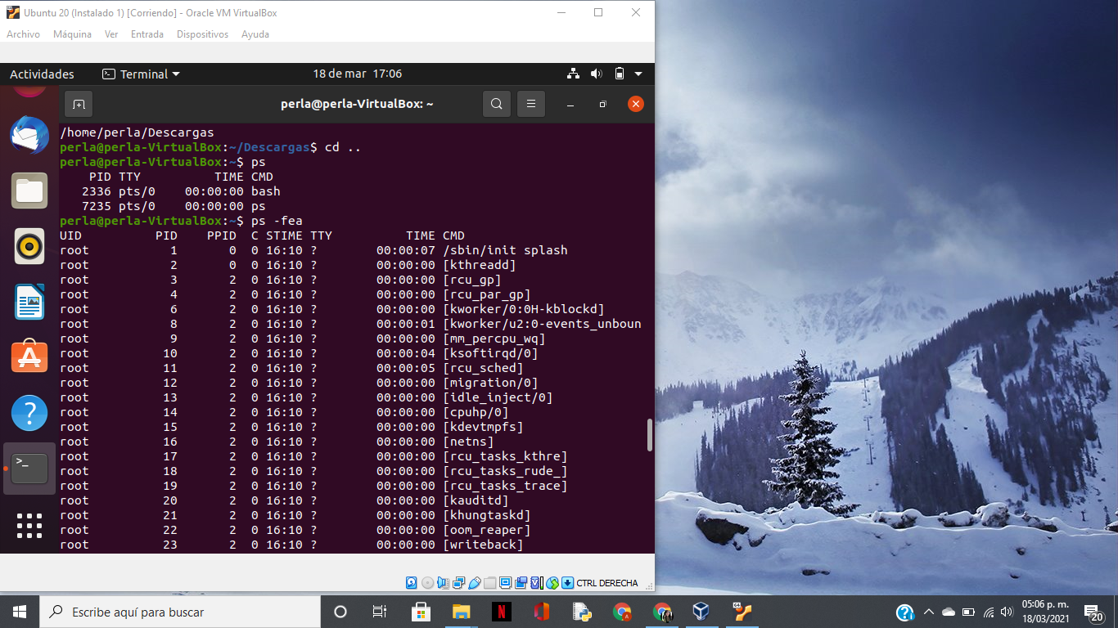

**2. A través de la ayuda en línea que proporciona Linux, investigue para que se utiliza el comando ps y mencione las opciones que se pueden utilizar con dicho comando. Además investigue el uso de las llamadas al sistema fork(), execv(), getpid(), getppid() y wait() en la ayuda en línea, mencione que otras funciones similares a execv() existen, reporte sus observaciones.**

**1.1**Fork**()**

Mediante la llamada al sistema fork() se crean nuevos procesos en el sistema..

Un proceso que hace una llamada a fork() hará que el sistema cree una copia del proceso original (llamado entonces padre) para que los dos procesos sigan sus caminos independientemente. El nuevo proceso, llamado hijo, tiene un nuevo PID. El PPID (parent’s PID) será el del proceso que ha llamado a fork(): el proceso padre.

Para que los proceso sepan diferenciar quien es proceso padre y quien el hijo (y puedan seguir sus caminos) al código de retorno de fork() es diferente del padre que del hijo. En el caso del proceso padre, se le devuelve:

-PID del proceso hijo si se ha creado

-1 si no se ha podido crear el proceso hijo

El proceso hijo, siempre se le devolverá el valor 0, por lo que sabrá que es el hijo

**1.2**getpid**()**

Devuelve el ID de proceso del proceso actual. (Esto a menudo lo utilizan las rutinas que generan nombres de archivo temporales únicos).

**1.3**getppid**()**

Devuelve el ID de proceso del padre del proceso actual.

obtener identificación del proceso

#include <sys / types.h>  
#include <unistd.h>

pid_tgetpid(vacío);  
pid_t getppid (vacío);

**1.4**Wait**()**

pid_t wait(int *status)

Permite a un [proceso padre](https://es.wikipedia.org/wiki/Proceso_padre) esperar hasta que termine un [proceso hijo](https://es.wikipedia.org/wiki/Proceso_hijo).

El entero [apuntado](https://es.wikipedia.org/wiki/Puntero_(inform%C3%A1tica)) por el argumento status será actualizado con un código que indica el estado de terminación del proceso hijo.

Devuelve el [identificador](https://es.wikipedia.org/wiki/PID) del proceso hijo ó -1 en caso de error

**1.5** execv**()**

La función *execv ()* reemplaza la imagen de proceso actual con una nueva imagen de proceso especificada por *ruta* . La nueva imagen se construye a partir de un archivo ejecutable normal llamado nuevo archivo de imagen de proceso. No se realiza ninguna devolución porque la imagen del proceso que llama se reemplaza por la nueva imagen del proceso.

**1.6**Funciones similares a execy**()**

La familia exec...() es un conjunto de funciones que en esencia realizan la misma actividad ya que solo difieren en la forma de pasar sus argumentos, son utilizadas para poner en ejecución un proceso determinado, la característica es que las instrucciones del proceso que las invoca son sustituidas por las instrucciones del proceso indicado. Dichas funciones son:

execl, execlp, execle, execv, execvp

execl(const char *path, const char *arg, ...);

execlp(const char *file, const char *arg, ...);

execle(const char *path, const char *arg , ..., char * const envp[]);

execv(const char *path, char *const argv[]);

execvp(const char *file, char *const argv[]);

**3. Capture, compile y ejecute los dos programas de creación de un nuevo proceso por copia exacta de código que a continuación se muestra. Observe su funcionamiento y experimente con el código.**

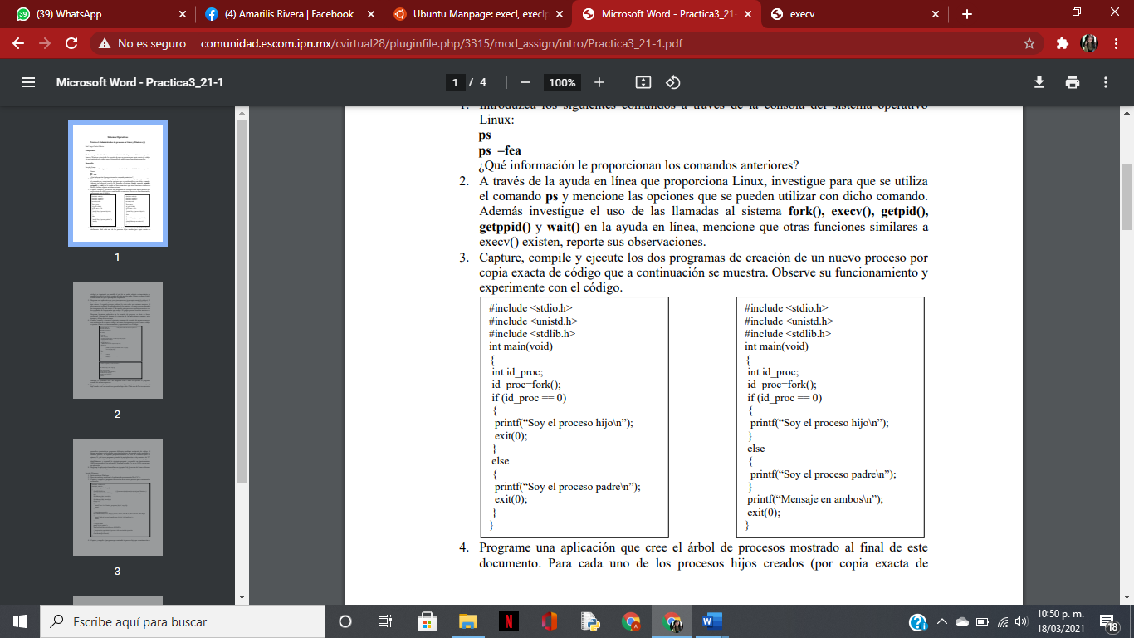

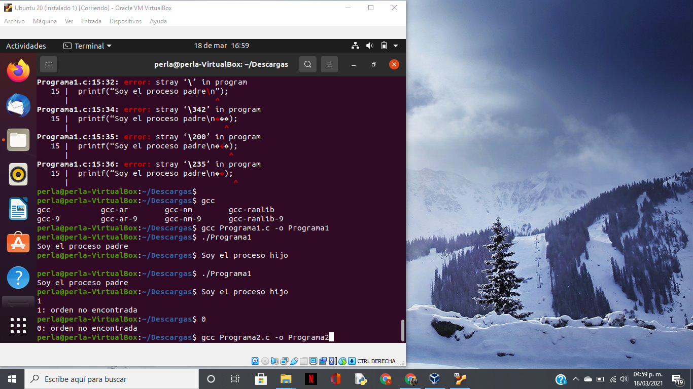

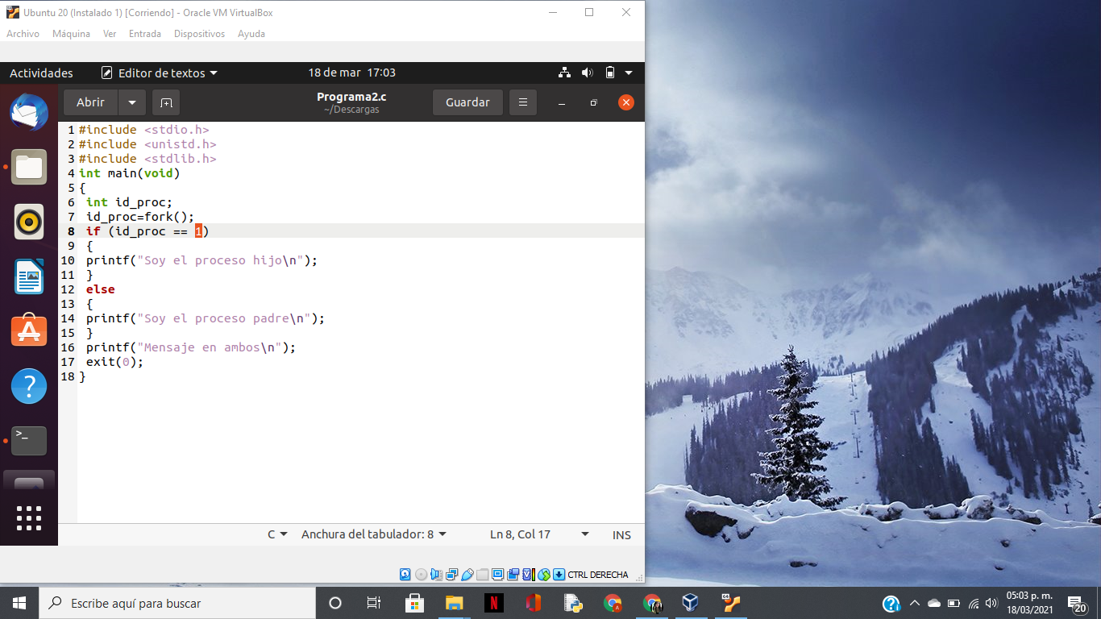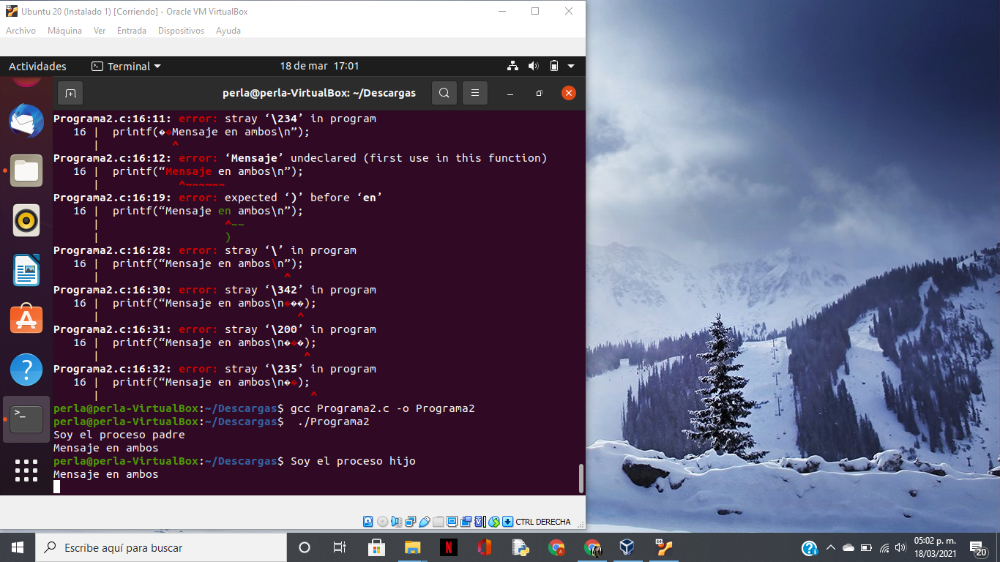

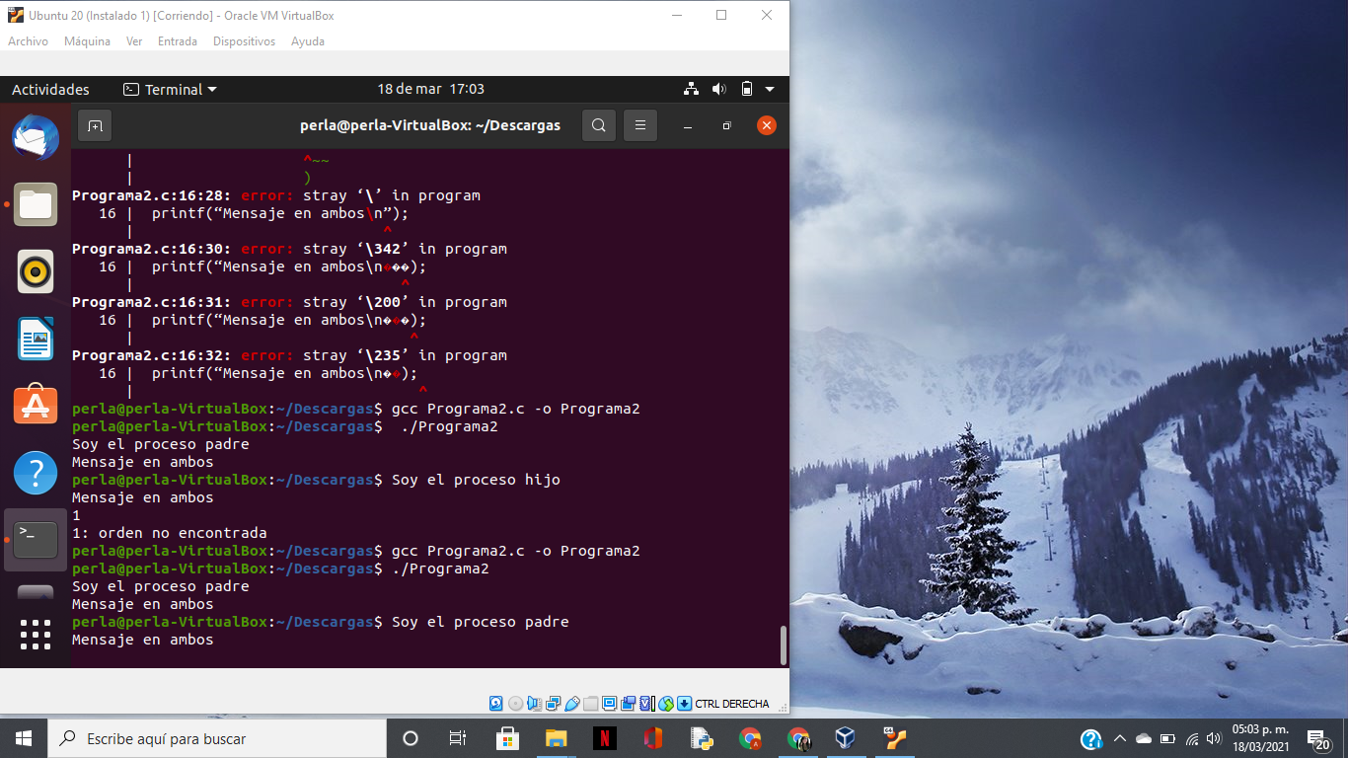

**4. Programe una aplicación que cree el árbol de procesos mostrado al final de este documento. Para cada uno de los procesos hijos creados (por copia exacta de código) se imprimirá en pantalla el pid de su padre, además se imprimirán en pantalla los pids de los hijos creados de cada proceso padre. Dibuje en papel el árbol creado usando los pid’s que imprima en pantalla**

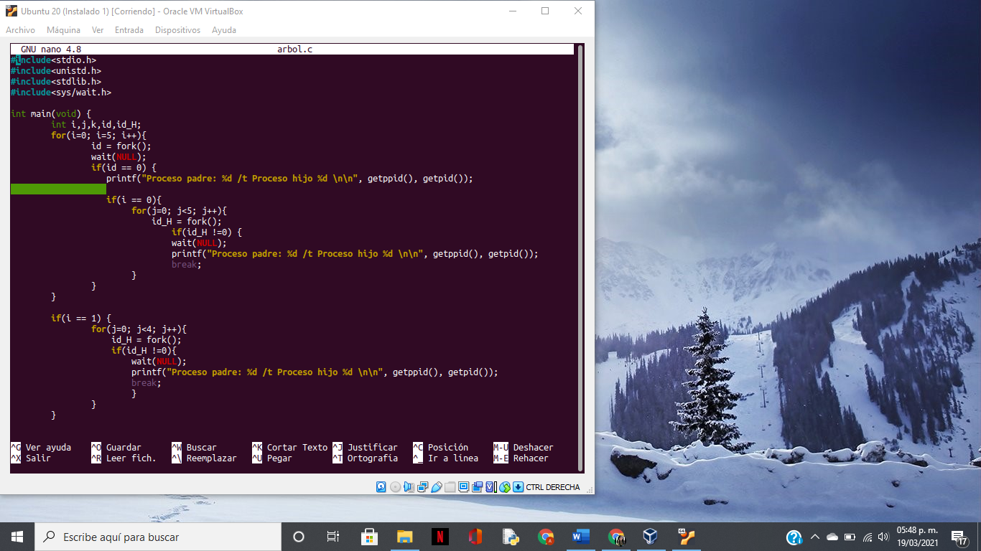

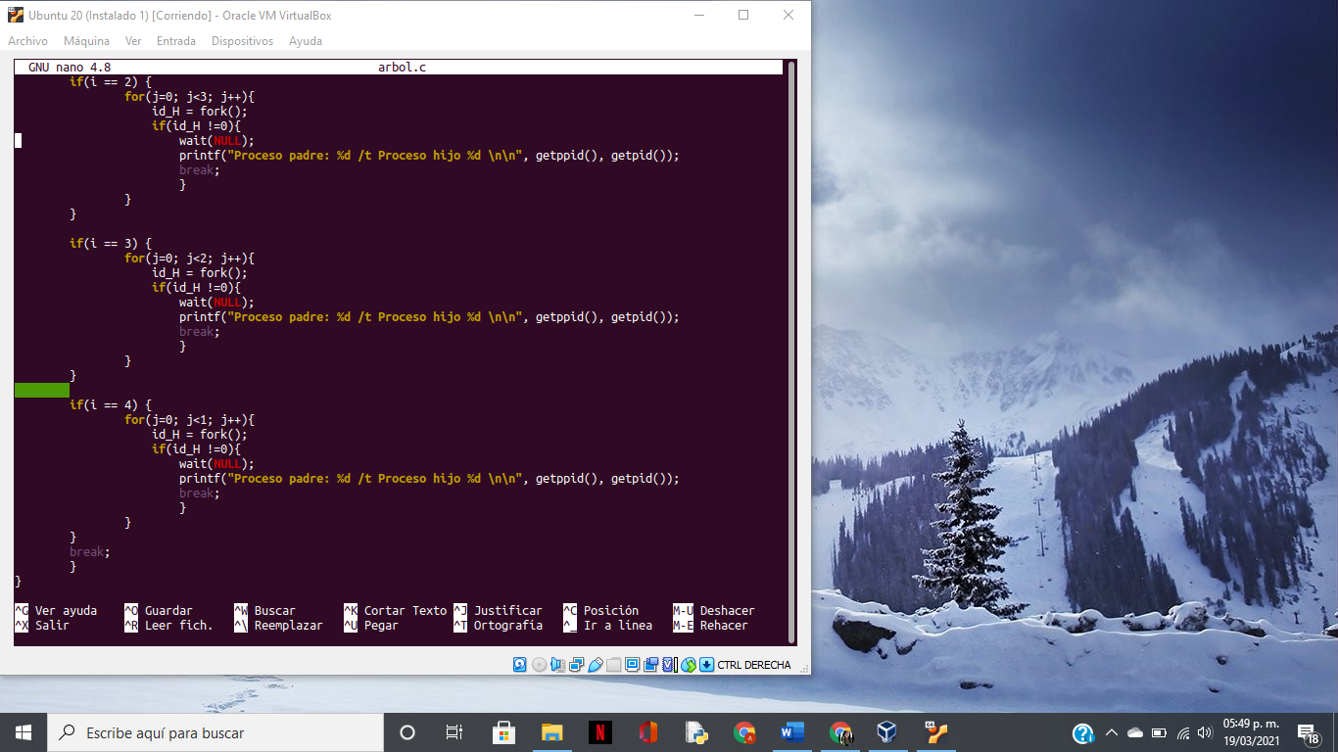

Procesos impresos:

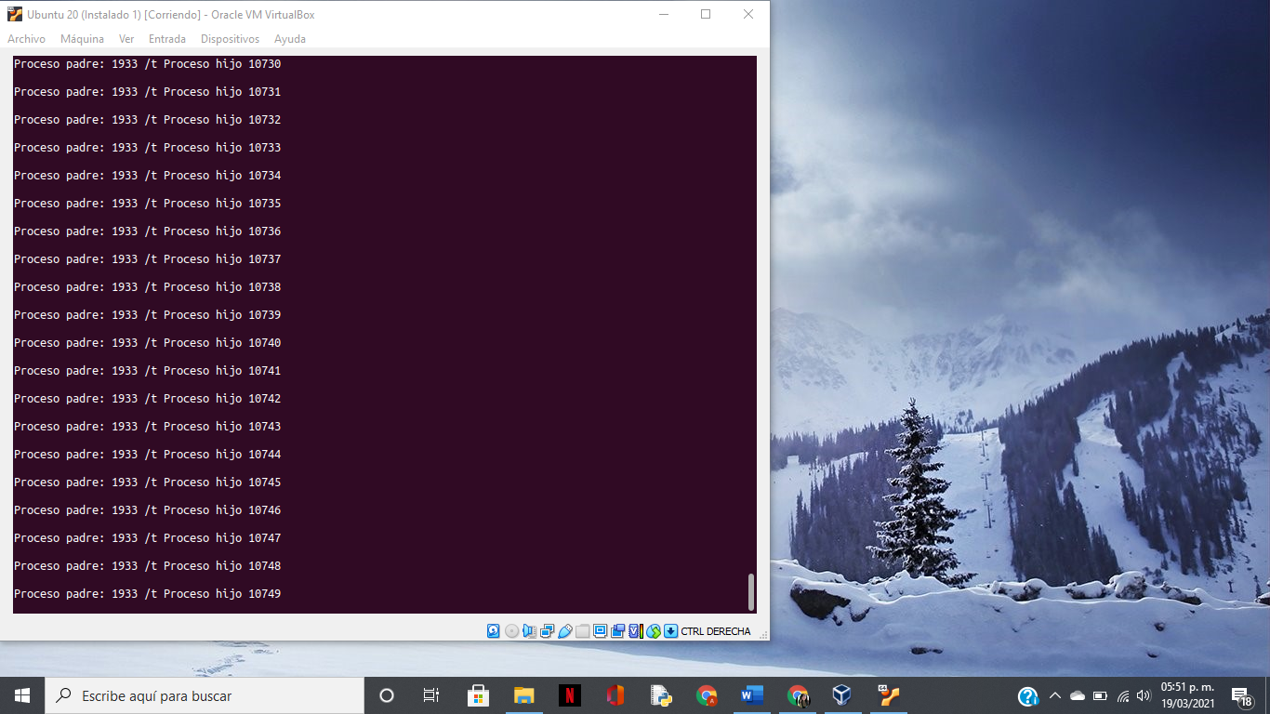

**5. Programe una aplicación que cree cinco procesos (por copia exacta de código). El primer proceso se encargará de realizar la suma de dos matrices de 7x7 elementos tipo entero, el segundo proceso realizará la resta sobre esas mismas matrices, el tercer proceso realizará la multiplicación de las matrices, el cuarto proceso obtendrá las transpuestas de cada matriz. Cada uno de estos procesos escribirá un archivo con los resultados de la operación que realizó. El quinto proceso leerá los archivos de resultados y los mostrará en pantalla cada uno de ellos. Programe la misma aplicación sin la creación de procesos, es decir de forma secuencial. Obtenga los tiempos de ejecución de las aplicaciones, compare estos tiempos y dé sus observaciones.**

IMPRESIÓN:

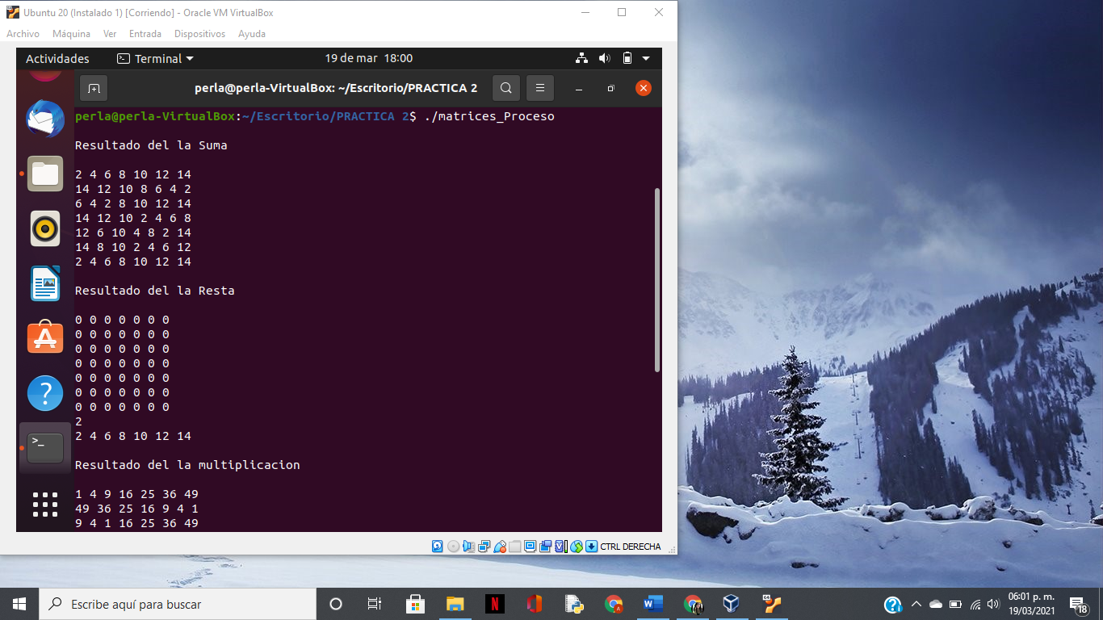

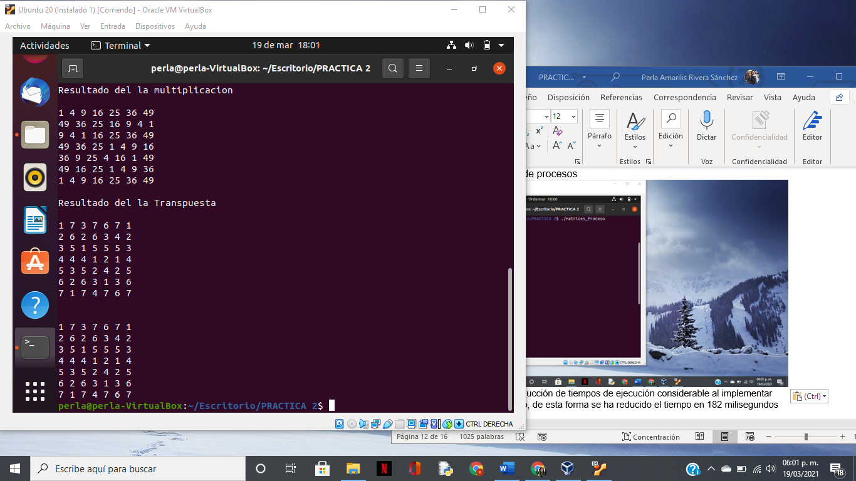

Programa sin procesos Programa con Procesos

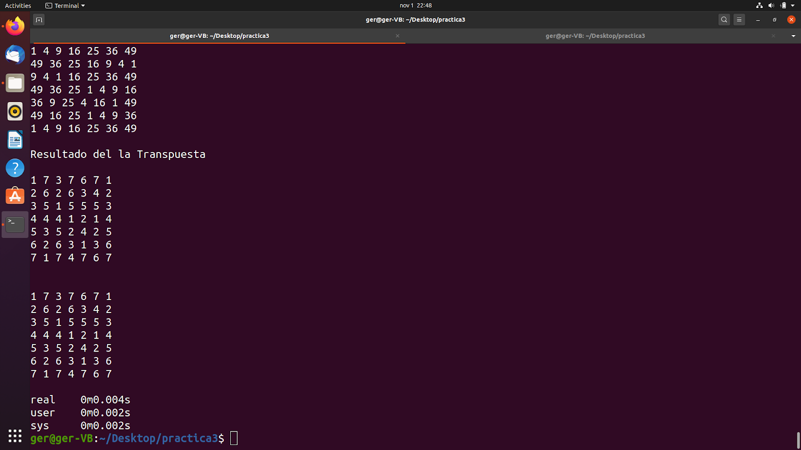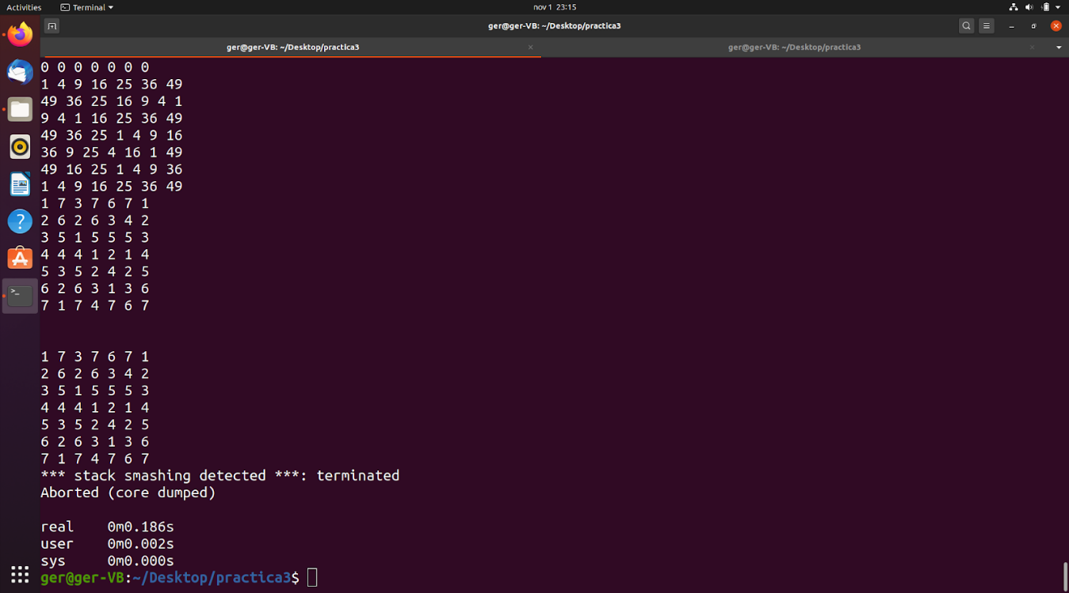

se reduce mucho el tiempo de ejecución cuando empleamos procesos, y que sin procesos puede tardar .186 segundos y con proceso

**6. Capture, compile y ejecute el siguiente programa de creación de un nuevo proceso con sustitución de un nuevo código, así como el programa que será el nuevo código a ejecutar. Observe su funcionamiento y experimente con el código.**

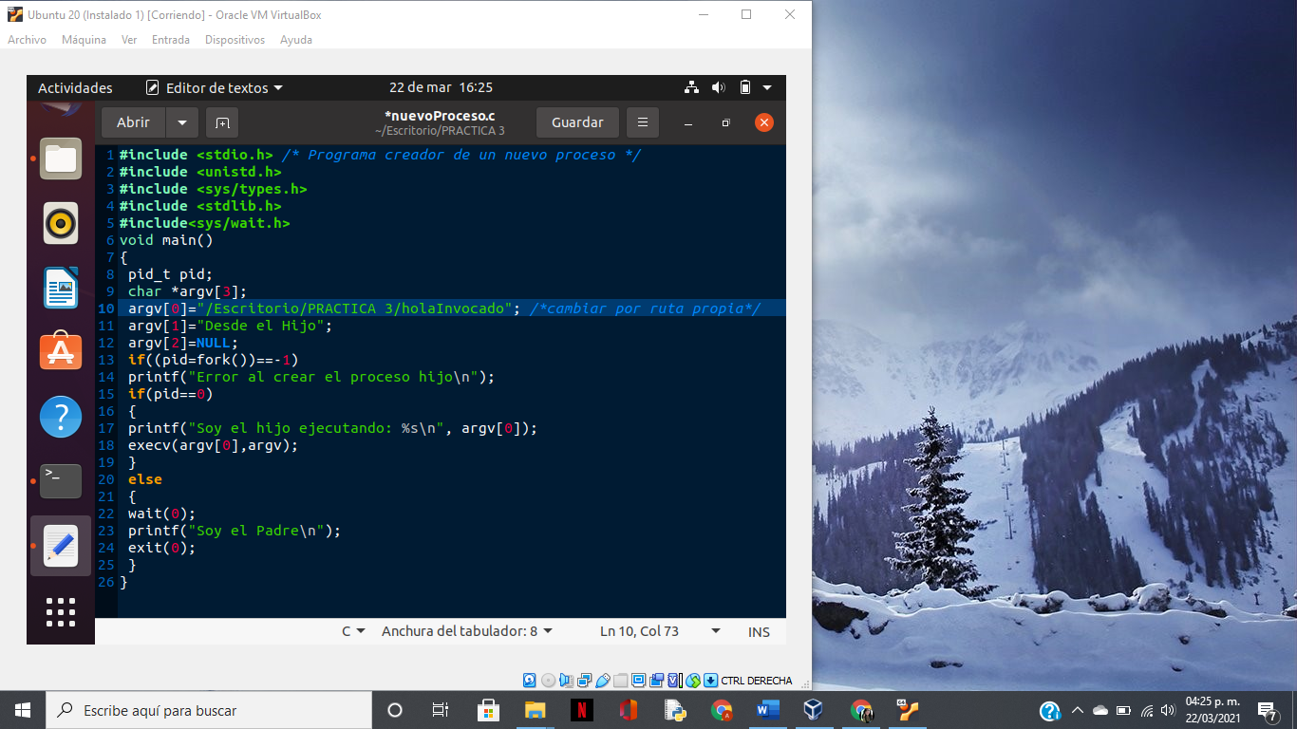

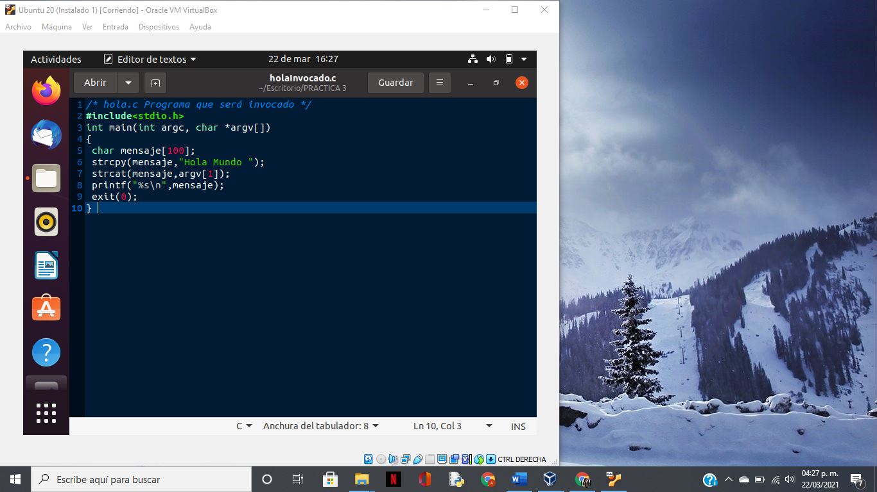

**IMPRIME:**

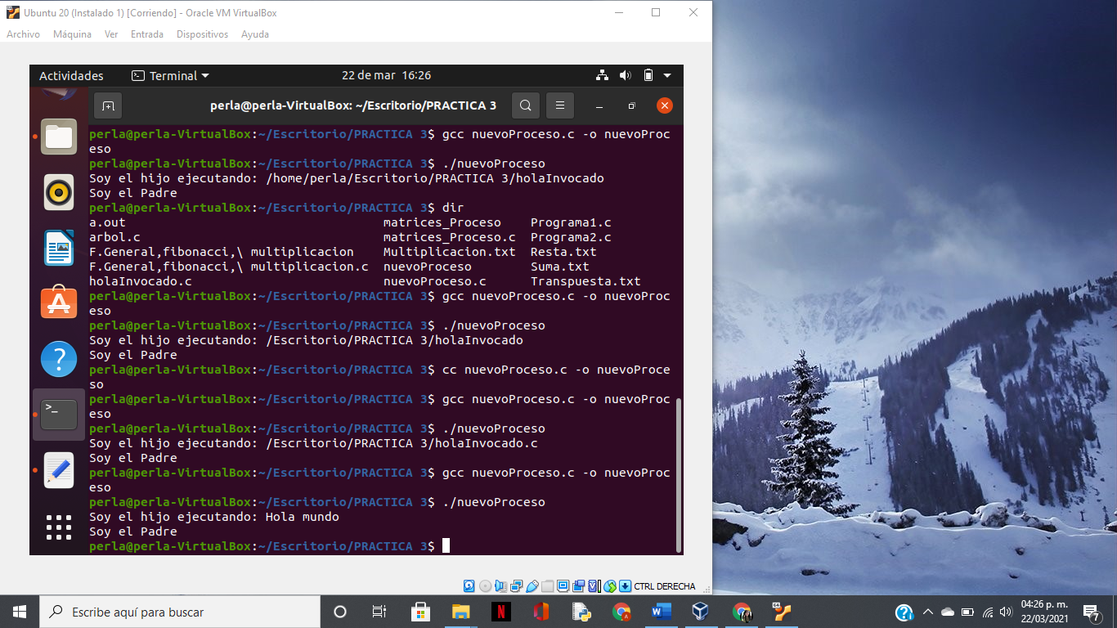

**7. Programe una aplicación que cree un proceso hijo a partir de un proceso padre, el  hijo creado a su vez creará tres procesos hijos más. Cada uno de los tres procesos**

**generados ejecutará tres programas diferentes mediante sustitución de código, el  primer programa resolverá una ecuación algebraica de segundo grado mediante la  fórmula general, el segundo programa mostrará la serie de Fibonacci para un  número N, y el tercer programa obtendrá la multiplicación de dos matrices de 7x7  elementos de tipo entero. Observe el funcionamiento de su programa  detalladamente y responda la siguiente pregunta ¿es posible un funcionamiento  100% concurrente de su aplicación? Explique porque sí o no es 100% concurrente  su aplicación**.

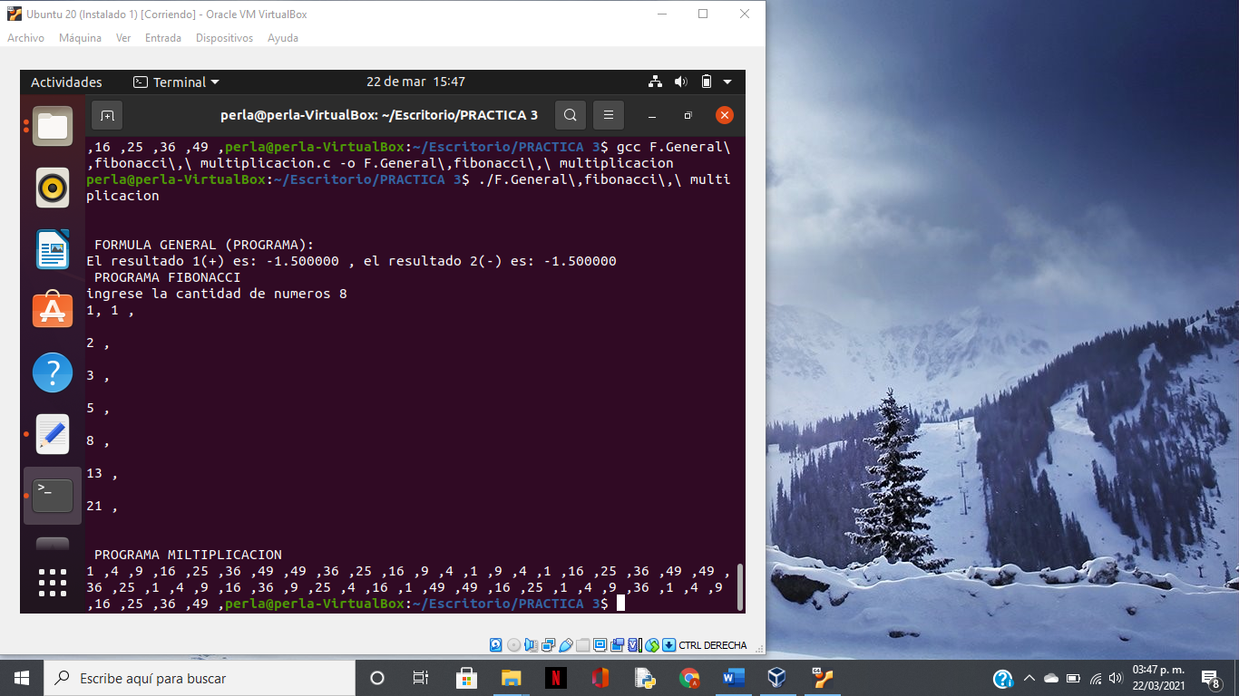

# CODIGO

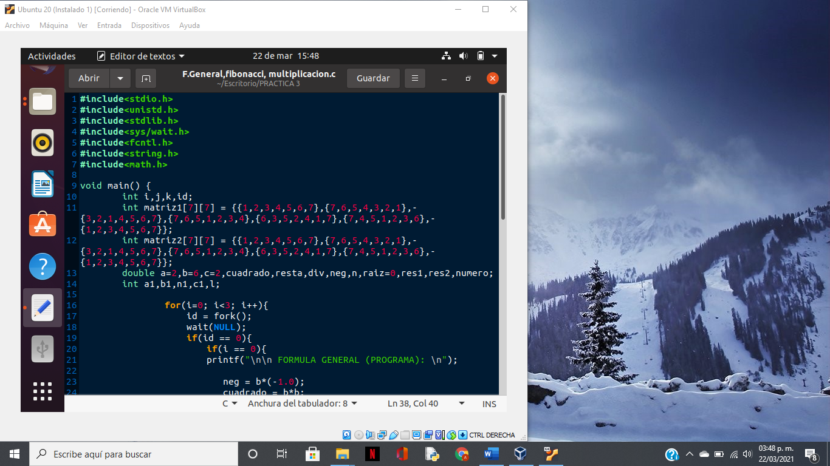

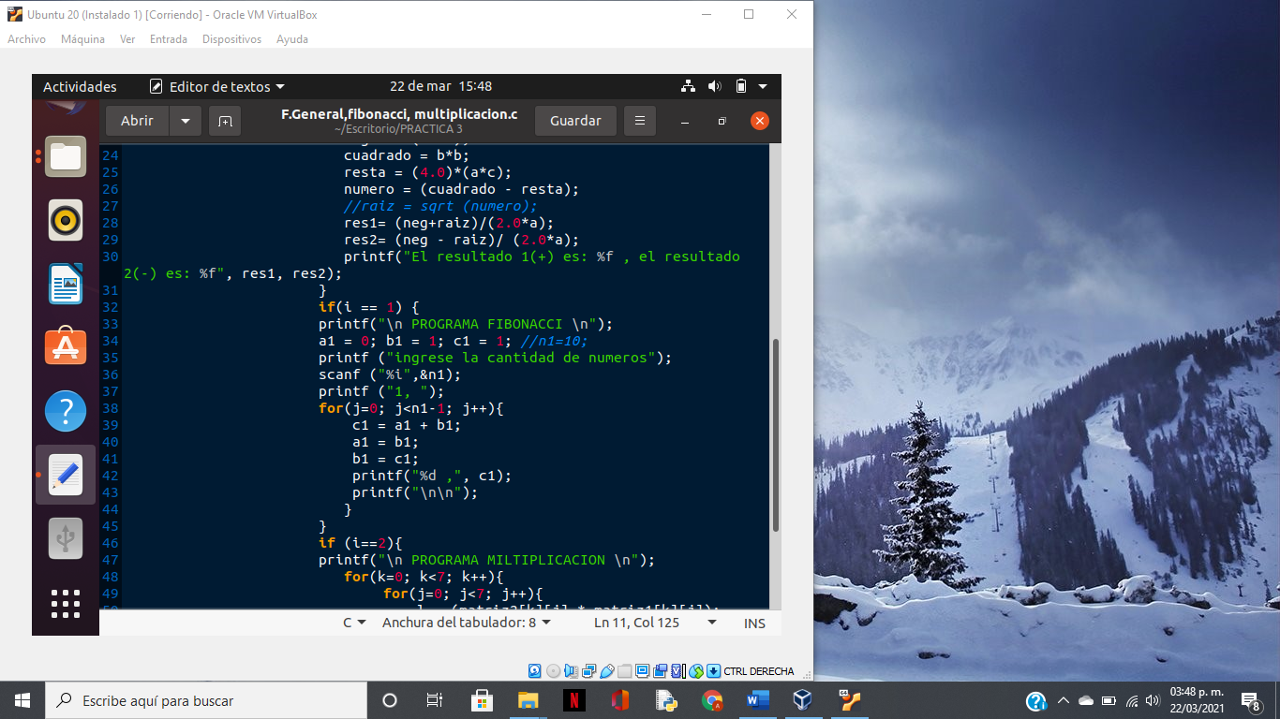

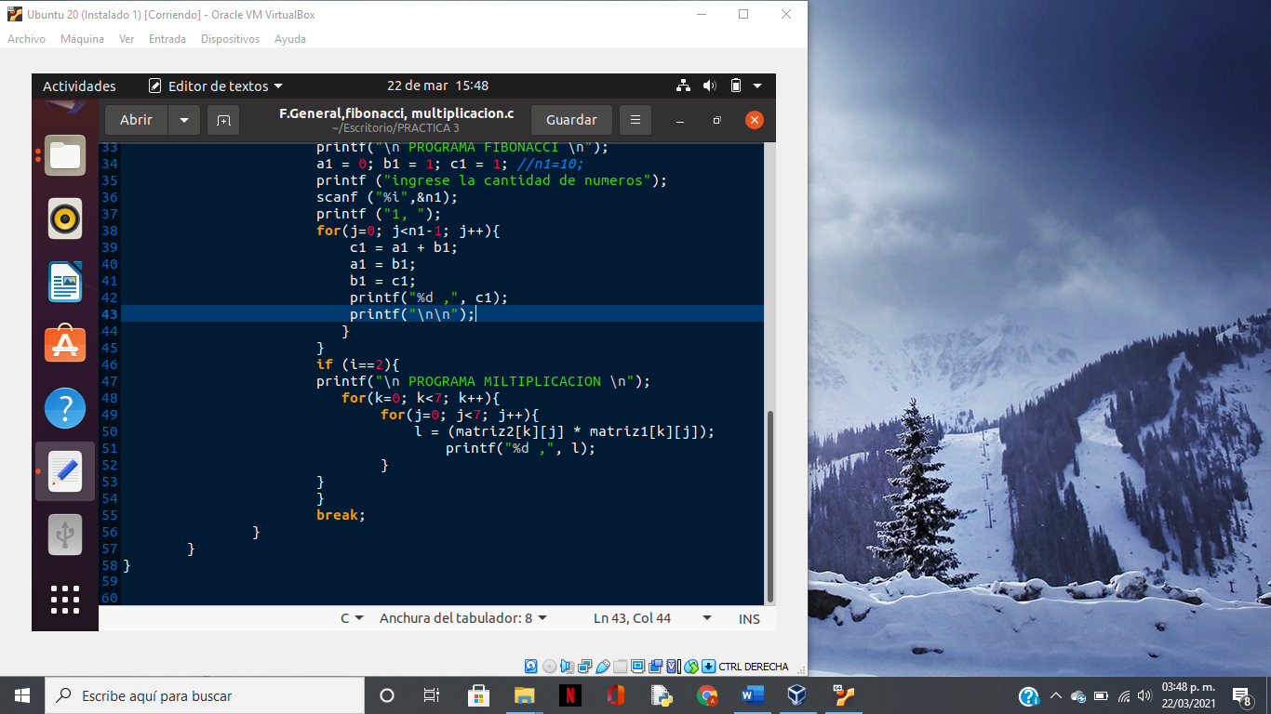

Podemos decir que los tres programas han sido ejecutados en diferentes subprocesos.

**8. Programe la aplicación desarrollada en el punto 5 de la sección de Linux utilizando  esta vez la creación de procesos por sustitución de código**.

CÓDIGO:

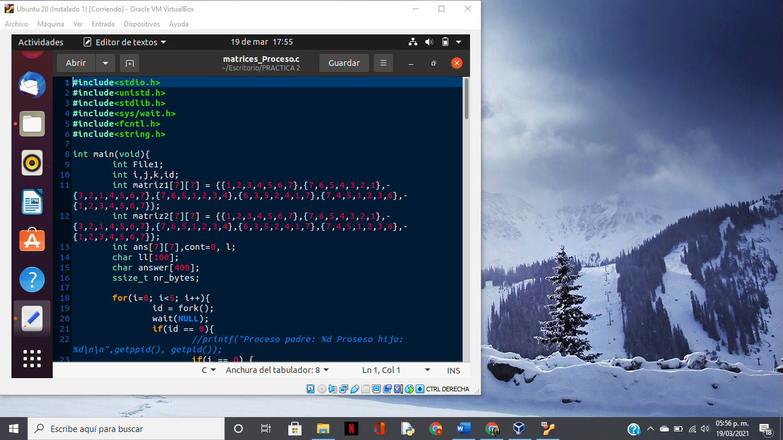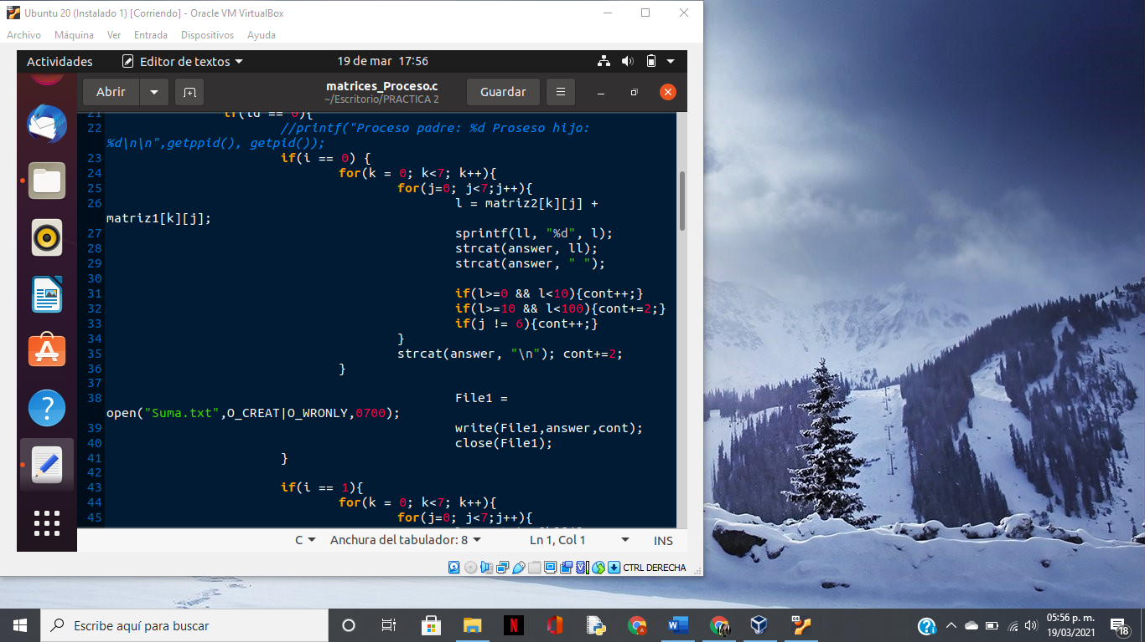

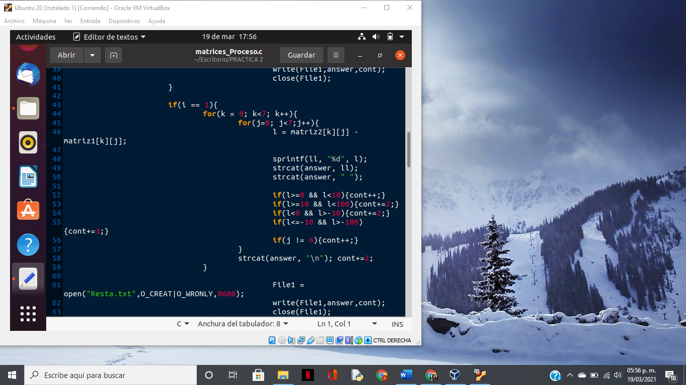

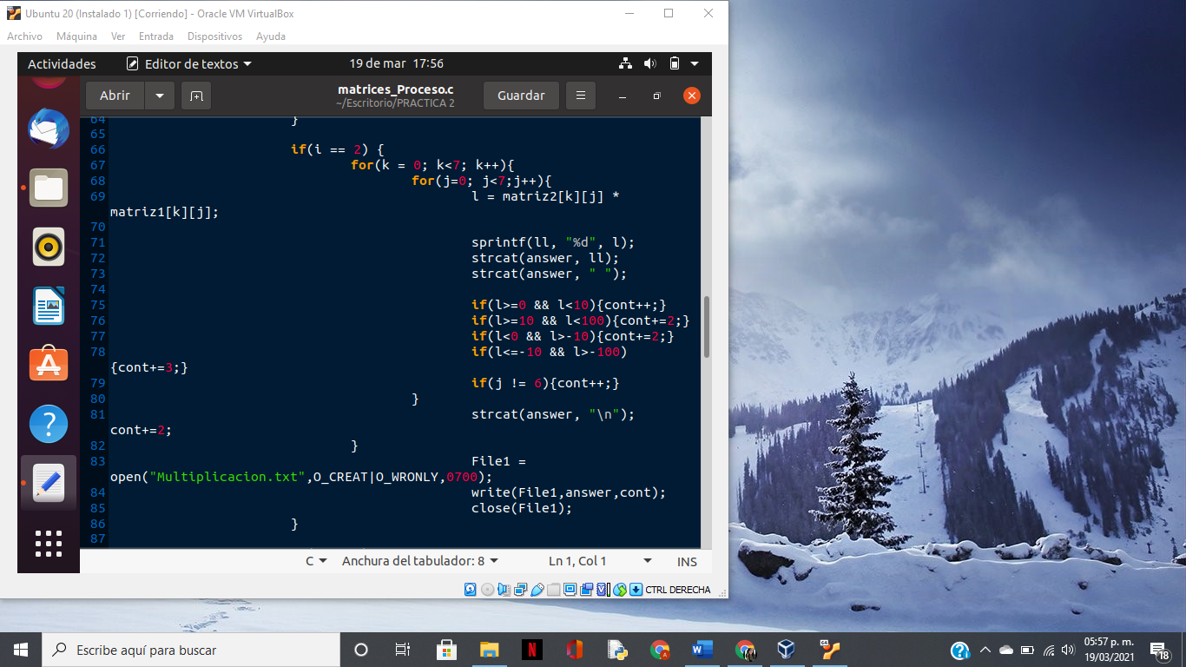

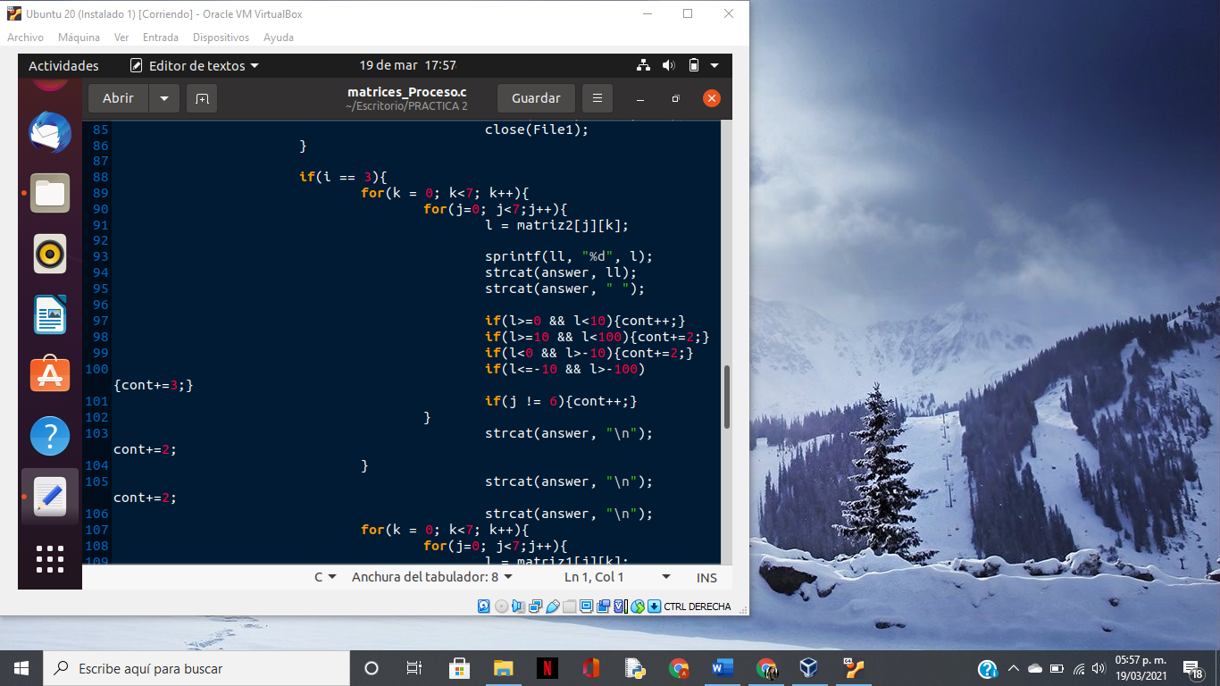

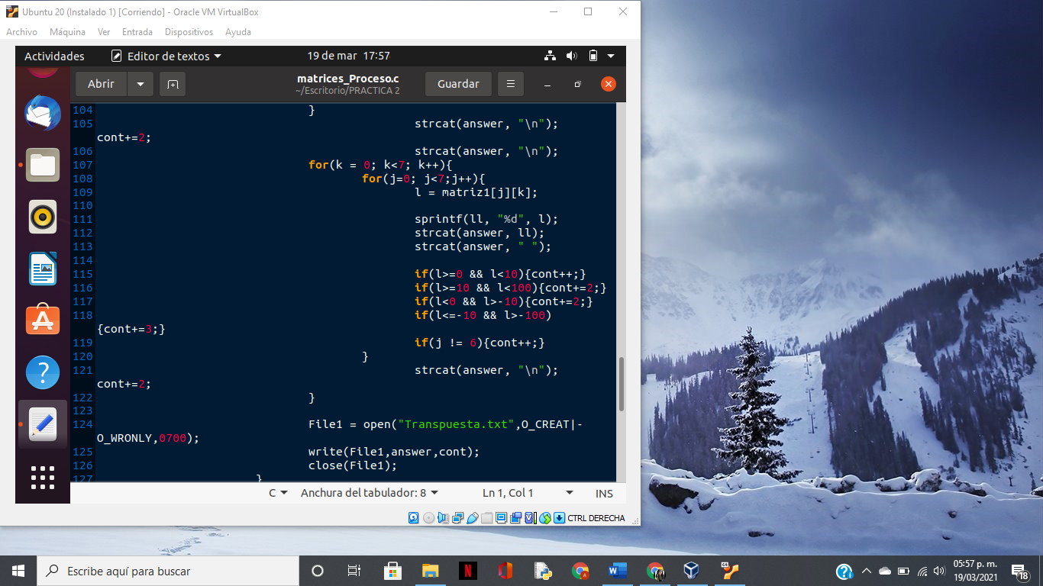

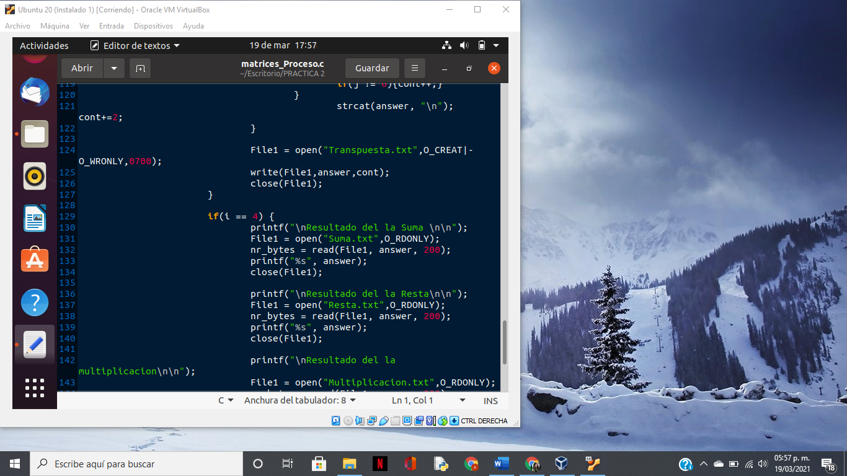

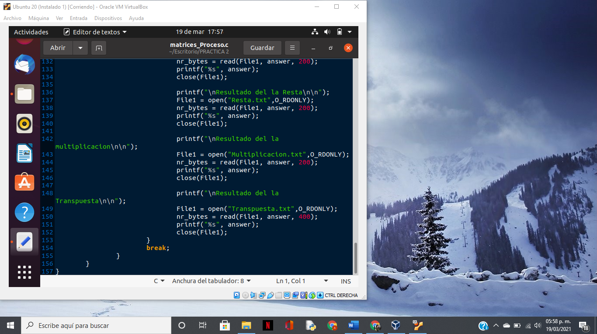

Sección Windows**:**

**1. Inicie sesión en Windows.   
2. Para esta práctica se utilizará el ambiente de programación Dev C/C++.   
3. Capture y compile el programa de creación de un nuevo proceso que a continuación se muestra.**

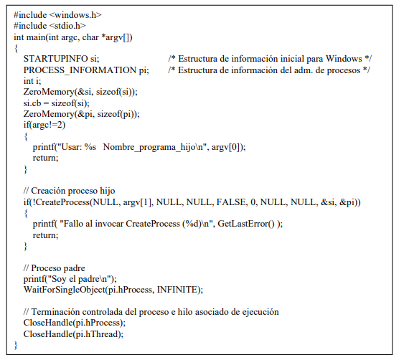

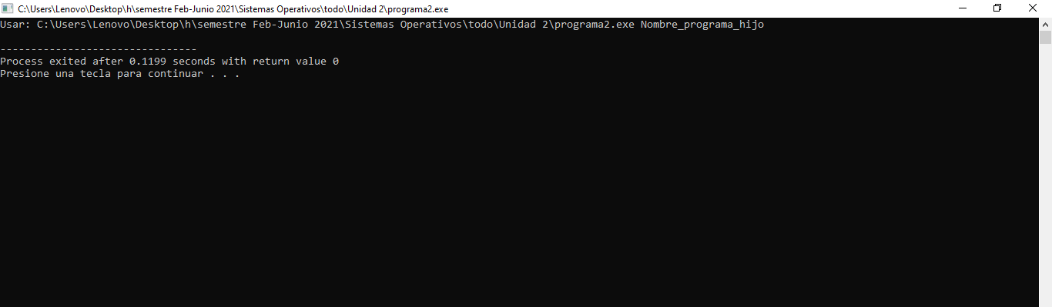

**4. Capture y compile el programa que contendrá al proceso hijo que a continuación se muestra.**

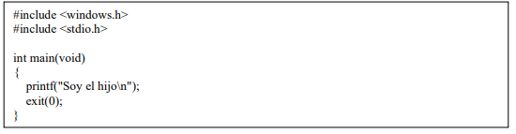

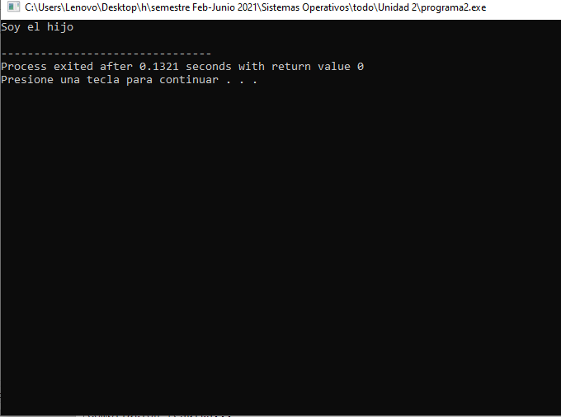

**5.-Ejecute el primer código pasando como argumento el nombre del archivo ejecutable del segundo código capturado. Observe el funcionamiento del programa, reporte sus observaciones y experimente con el código**

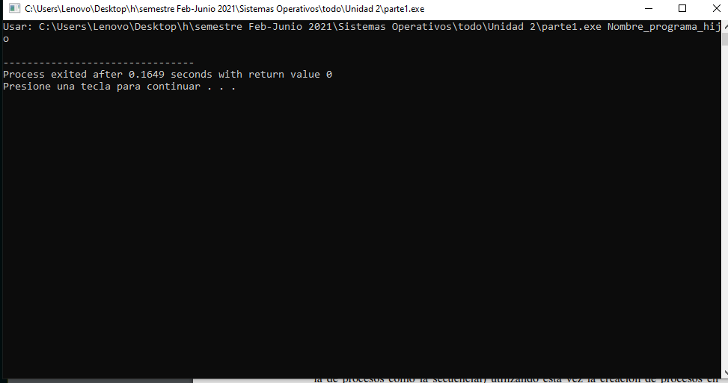

Solo se imprimió una O lo que significa que no tomo los argumentos del otro programa correctamente

**6.-Compare y reporte tanto las diferencias como similitudes que encuentra con respecto a la creación de procesos por sustitución de código en Linux**.

Cabe destacar la comprensión del concepto fork, que es como la acción de crear una copia exacta del programa principal, y en el transcurso de la práctica se crearon varias copias que desarrollaran un trabajo en específico Lo interesante de todo esto es el hecho de tener acceso a algunas partes importantes del sistema operativo, y observar el funcionamiento interno del mismo, y poder aprovechar la capacidad multitarea de Linux.

Una de las similitudes al utilizar la implementación de multiprocesos tanto en Windows como en Linux es que podemos obtener los resultados de una manera más rápida y eficiente pues estamos dividiendo la carga de trabajo en procesos que se ejecutan a la vez.

**7 .- Programe una aplicación que cree un proceso hijo a partir de un proceso padre, el hijo creado a su vez creará 5 procesos hijos más. A su vez cada uno de los cinco procesos creará 3 procesos más. Cada uno de los procesos creados imprimirá en pantalla su identificador. CONSEJO: INVESTIGUE LA FUNCIÓN GetCurrentProcessId() DEL API WIN32.**

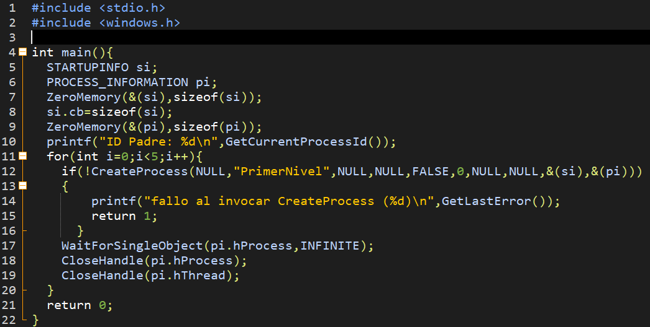

Creamos al padre el cual contendrá los 5 hijos

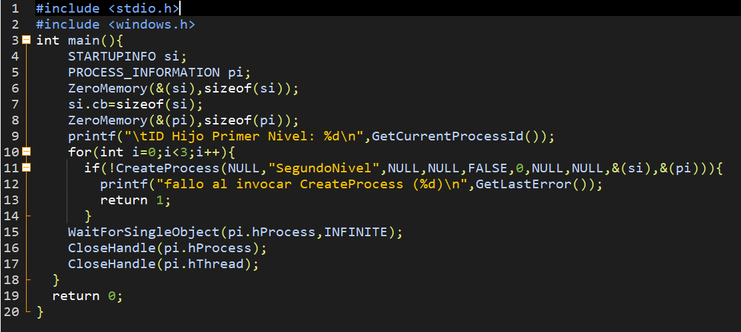

Construimos el segundo nivel el cual contendrá a los 3 hijos restantes los cuales serán llamados

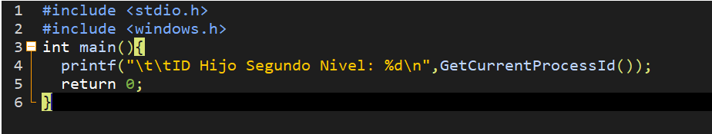

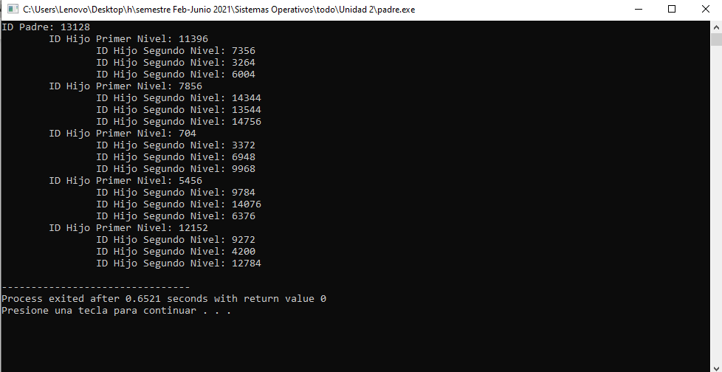

Aquí podemos ver como el proceso hijo creado a partir de una función padre crea a los 5 hijos los cuales llaman a otros 3 procesos hijos

**8.Programe las aplicaciones desarrolladas en el punto 5 de la sección de Linux (tanto la de procesos como la secuencial) utilizando esta vez la creación de procesos en Windows.**

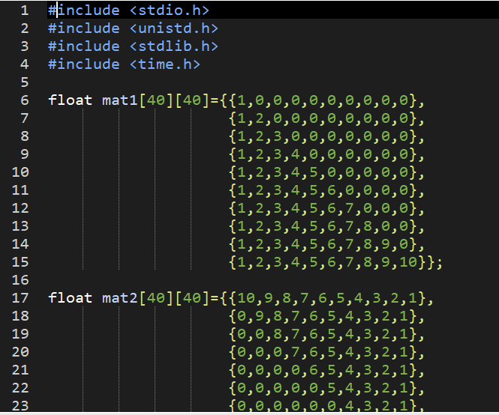

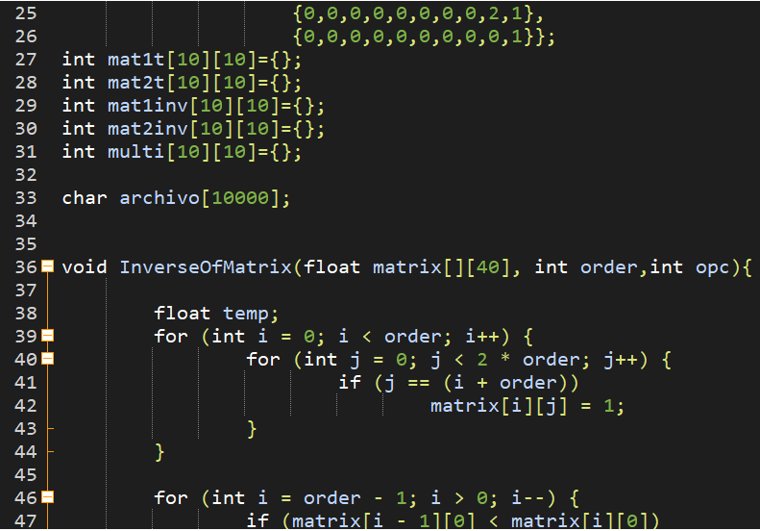

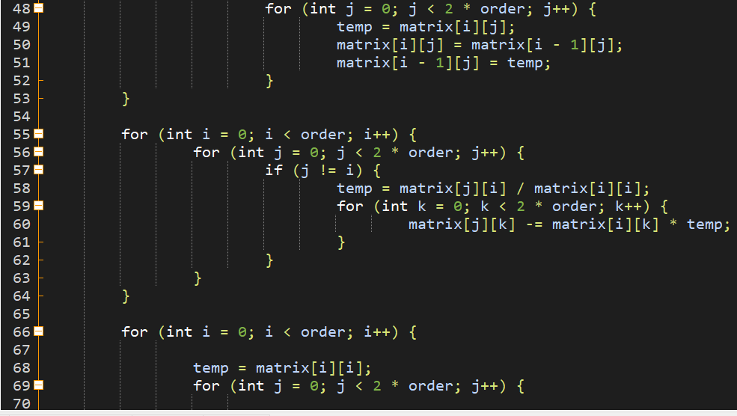

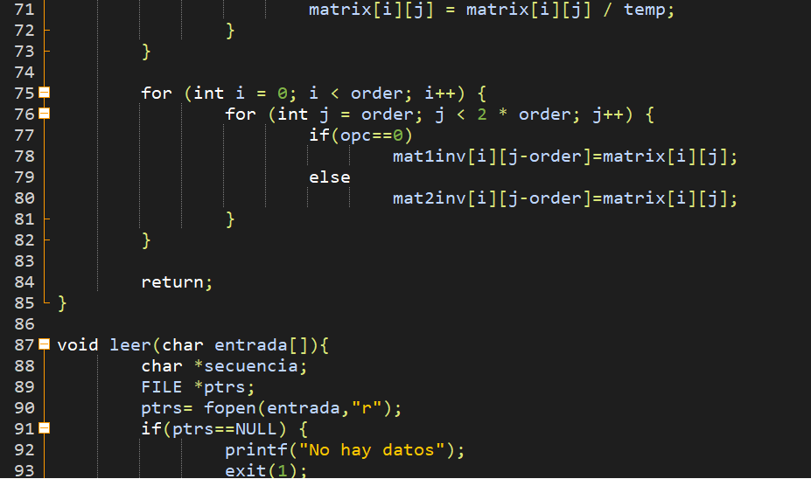

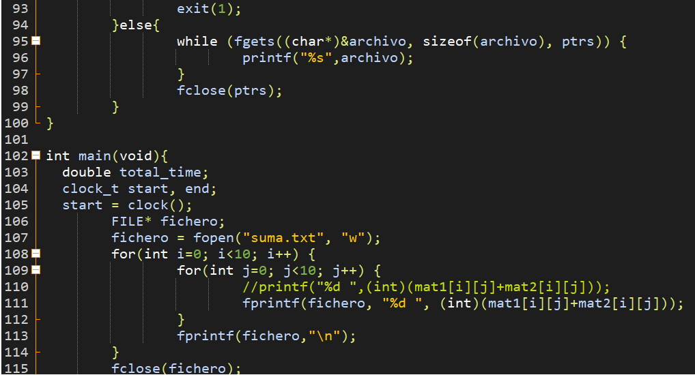

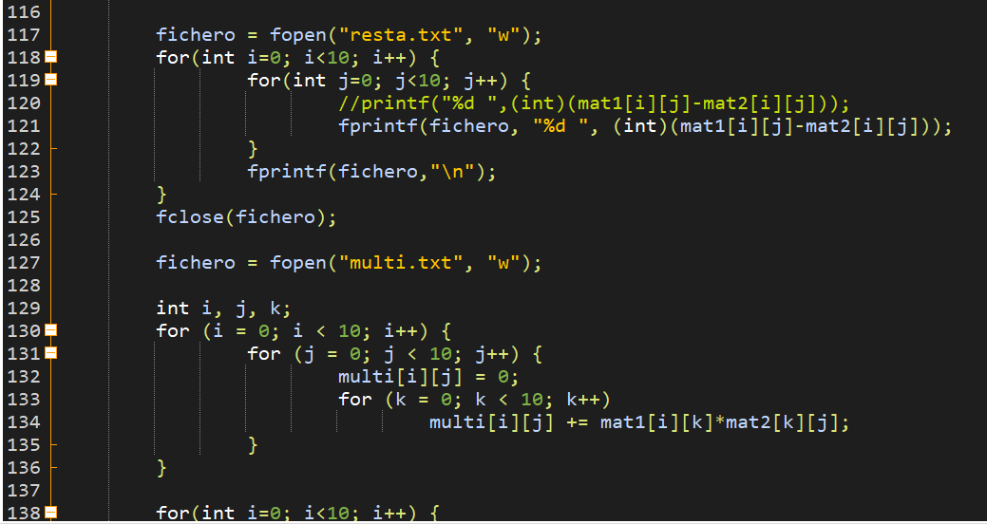

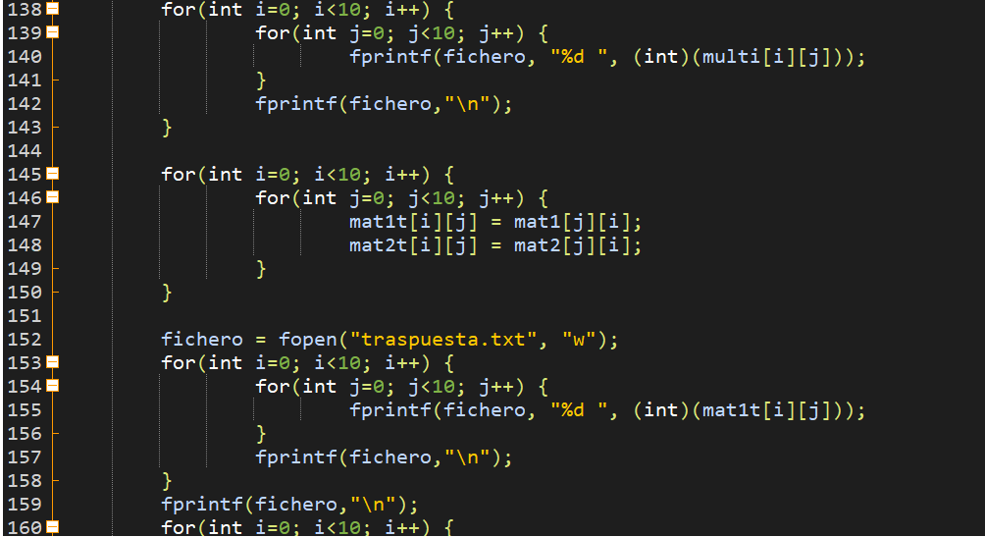

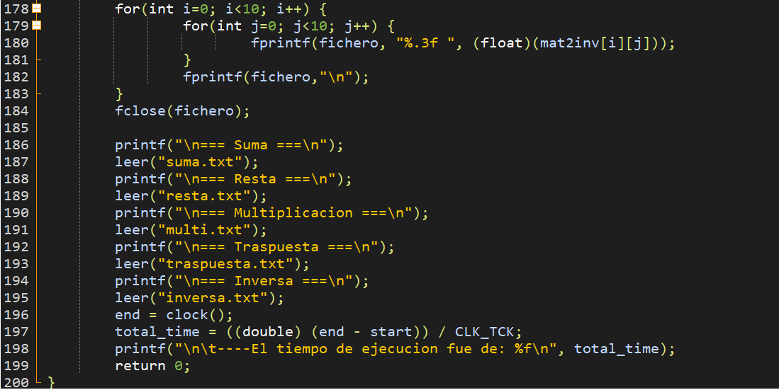

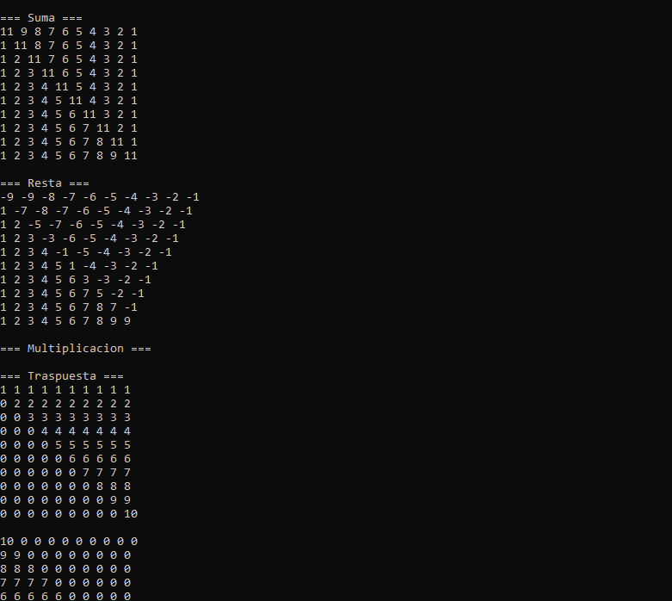

Podemos decir que los programas fueron ejecutados con distintos procesos tanto el de Linux como el de Windows ya que se tuvieron que hacer más líneas de código para poder compilarlo en Windows

# Conclusiones

Al inicio se nos complicó un poco entender el funcionamiento de los procesos y cómo se pueden manejar, pero esta práctica sirvió bastante para resolver dudas en la parte teórica y aprender a cómo hacer una mejor programación de los procesos. Por ejemplo, el hecho de que tenemos que hacer una correcta terminación de los procesos es importante, debemos delimitar las instrucciones que le corresponden a cada uno ya que eso nos puede causar bastantes problemas con respecto a los resultados esperados. Algunos de los posibles problemas que se pueden presentar son la creación de procesos hijos por medio de un ciclo los cuales ni siquiera teníamos pensado crear o que un proceso padre lleve a cabo las instrucciones de un proceso hijo cuando eso no le corresponde. Para practicar estos problemas no llegan a más, pero si se quiere implementar en un software que después será usado para más usuarios entonces causará muchos conflictos que pueden ser difíciles de resolver en un futuro.

También se aprendió el uso de los árboles de procesos que prácticamente es como un árbol genealógico, pero con procesos, y en cada círculo que compone cada generación se incluye el PID del proceso. Esto ayuda bastante si es que no comprendemos cómo se enlaza un proceso con su proceso hijo y este a la vez con su propio proceso hijo, tanto si lo queremos implementar en un código como si queremos solo entender el concepto.

# Bibliografía

* Daniel P. Bovet, Marco Cesati, Ed. O’Reilly Understanding the Linux Kernel (3ª Edición) Maxvell Remy Card 2005